台南縣永康市三村國民小學八十八學年度第一學期數學科第一次評量試題
四年 班 姓名 座號

一、在( )裡填入「毫米」、「公分」、「公尺」、「公里」：(每格2分)
1.一本書大約長26( )。
2.從臺南到高雄約50( )。
3.一瓶膠水大約長80( )。
4.我的身高大約136( )。
5.梯子的高度大約3( )。
二、想一想，填一填：(每格2分)
1.8個1000公尺是( )公里。
2.3600公尺和2400公尺合起來和( )公里一樣長。
3.5個萬和17個千合起來是( )。
4.8個1公分是( )毫米。
5.10張10萬表示( )萬，寫成( )。
6.數數，共有( )
10萬 10萬 10萬 10萬
1 千 1 千 1 千 1 千 1 千 1 千
5 百 5 百 1 百 1 百 1 百 10 1
7.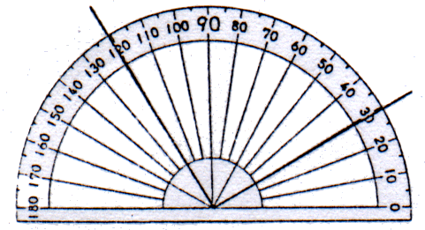 | 8.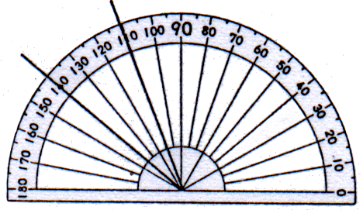
( )度 | ( )度
三、比比看，大的在( )裡打ˇ：(每題2分)
1. 6203 ，6302 |  | 2. 50000， 50萬
( )，( ) |  | ( )，( )
3. 55950 ，5620 |  | 4. 67萬 ，70000
( )，( ) |  | ( )，( )
5.  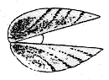 | 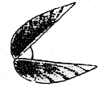 | 6.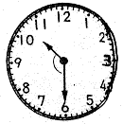 | 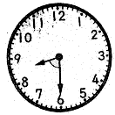
( )，( ) |  | ( )，( )
四、利用100000、10000來表示下面的數：
32萬 | 540000 | (每題3分)
五、用直尺和量角器畫出指定的角度：
50度 | 130度 | (每題3分)
六、用量角器量量看，再回答問題：(每格3分)
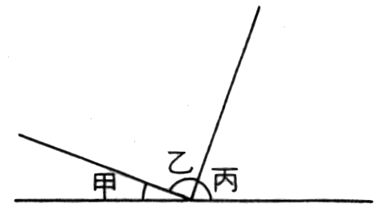 | 1.甲角是( )度，  乙角是( )度。  2.哪個角最大？( )角  3.乙角比甲角多( )度
4.甲角、乙角和丙角合起來是( )度。
七、看路線圖回答問題：(每格3分)
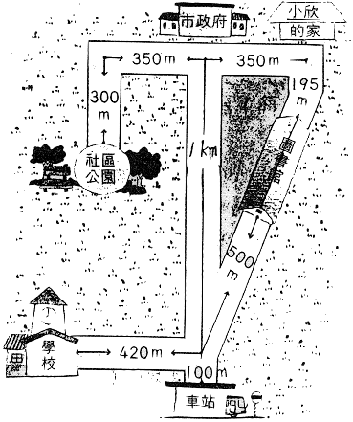 | 1.小欣從家裡經市政府到學校大約要走( )公尺，她每天上學和放學共要走( )公尺。  2.小欣從家裡經市政府到社區公園大約要走( )公里。  3.老師從學校到車站大約要走( )公尺。
4.小欣要到車站，走哪一條路比較近？是經過市政或經過圖書館？( )，相差( )公尺。
八、把你的想法記下來：(每題5分)
1.全班有37人要去郊遊，每人交65元，共可收得多少元？

2.操場一圈長約200公尺，爸爸跑20圈，媽媽跑了3000公尺，誰跑的距離比較長？長多少公里？

3.每套書有36本，21套共有多少本書？

